Приложение №16
к решению Совета депутатов
города Полярные Зори
от 06 декабря 2017 г. № 238

Внесение изменений в Правила землепользования и застройки муниципального образования  город Полярные Зори с подведомственной территорией  КАРТА ГРАДОСТРОИТЕЛЬНОГО ЗОНИРОВАНИЯ  Населенный пункт Африканда |  | 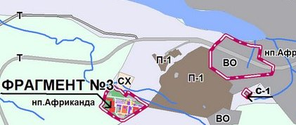
Изменить территориальную зону Р-4 (зона зеленых насаждений общего пользования, внутриквартального озеленения) на территориальную зону СХ (зона сельскохозяйственного использования), расположенную: Мурманская область, н.п.Африканда, ул. Комсомольская.
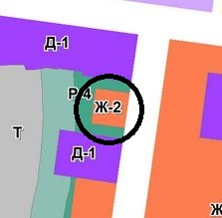 |  | 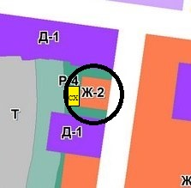
Фрагмент карты градостроительного зонирования до внесения изменений – существующая ситуация |  | Фрагмент карты градостроительного зонирования после внесения изменений
УСЛОВНЫЕ ОБОЗНАЧЕНИЯ:
Р-4 | - Зона зеленых насаждений общего пользования, внутриквартального озеленения
СХ | - Зона сельскохозяйственного использования

